
五邑大学实验报告

数据结构课程实验报告
2013~2014年度 第2学期

院系： 计算机学院
班级： 120804
学号： 3112002855
姓名： 黄振炼

任课教师： 白明 成绩评定：

实验三题目：二叉树以及哈弗曼树生成
完成日期：2014年 4 月15 日
- 实验目的

(1) 掌握二叉树的结构特性和二叉链表存储结构；
(2) 理解二叉树、完全二叉树、满二叉树的概念和存储特点；
(3) 掌握二叉树遍历的递归和非递归方法。
(4) 理解哈夫曼树的概念、结构特性和哈夫曼编码原理；
(5) 掌握构造哈夫曼树的基本方法；
(6) 掌握运用哈夫曼树进行哈夫曼编码的方法；

- 、实验内容（实验题目与说明）
1；假设二叉树采用链接存储方式存储，分别编写一个二叉树先序遍历的递归算法和非递归算法
2；一棵完全二叉树以顺序方式存储，设计一个递归算法，对该完全二叉树进行中序遍历。
3；用二叉树的节点转化成哈弗曼叶子的节点，然后逐步转化成哈弗曼树。下面是图文的形式解释
1
2
3
4
5

3

1
2

3
3
4
5
1
2

- 算法设计（核心代码或全部代码）

- ；下面是我们用于定义内容的头文件代码
template <class T>
struct Node{
T data;
Node<T> *lChild,*rChild,*next;
};
template <class T>
class BTree{
public:
BTree();

void preOrder(){preOrder(root);};//前序遍历
void inOrder(){inOrder(root);};//中序遍历
void postOrder(){postOrder(root);};//后序遍历

void leafList(T leafArray[],int n);//这个函数生成一条哈弗曼叶子链表
void printleaf();//遍历叶子链表
void leafToBTree();//将叶子链表转化成二叉树
void dele(int all);//将链表两个从链表去除，（ps 不是删除）
void insert(Node<T> * s);//在尾部插入合成的节点

//这里两个同名函数的调用 是为了后面递归调用做准备的

private:
Node<T> *root;//二叉树根
Node<T> *leaf;//也链表的头部
Node<T> *leafrear;//也链表的尾部
Node<T> *Creat(Node<T> * bt);
void preOrder(Node<T> * bt);
void inOrder(Node<T> *bt);
void postOrder(Node<T> *bt);
}
;

- ；下面是我们核心函数的代码
下面是对哈弗曼树生成的函数代码
template <class T >
void BTree<T>::dele(int all){
Node<T> *p;
p=leaf;
//如果第三个结点不为空
Node<T> *s;
s=new Node<T>;//创建一个新结点
s->data=all;
s->next=NULL;
s->lChild=p->next;
s->rChild=p->next->next;
//有最小两个节点生成一个新节点

insert(s);//按顺序插入叶子链表中
leaf->next=p->next->next->next;//直接跳到第三个节点
leafrear=s;
}

template <class T>
void BTree<T>::insert(Node<T> *s){
T a;
a=s->data;
Node<T> *p;
p=leaf;
while(p!=NULL){
if(p->next!=NULL){
if(a<=p->next->data){//如果新生成节点 不大于 当前链表中的叶子，就把新节点插入该叶子前
s->next=p->next;
p->next=s;
break;
}else{ // 不满足不大于条件，检测下一个叶子
p=p->next;
}
}else{ //比所有叶子都大 直接插入叶子链表最后
p->next=s;
break;
}
}
}

程序主函数
#include <iostream>
using namespace std;
#include "BTree.h"
#include "BTrees_fun.h"
void main(){
// cout<<"hello world"<<endl;
/*
BTree<char> bt;
bt.preOrder();
cout<<endl;
bt.inOrder();
cout<<endl;
bt.postOrder();
cout<<endl;
*/
BTree<int> bt;

int leafarray[6]={1,2,3,4,5,7};//传入数组必须也有序数组

bt.leafList(leafarray,6);
bt.printleaf();
cout<<endl;
bt.leafToBTree();//转化成二叉树
bt.preOrder();
cout<<endl;
}

- 运行与测试（测试数据和实验结果分析）
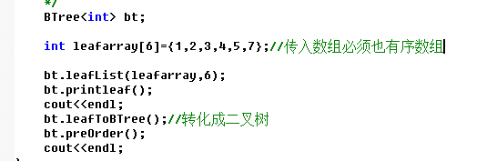

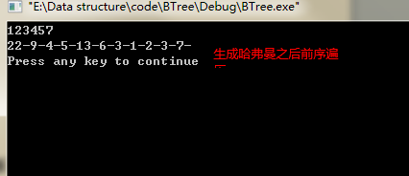

最后结果输出无误，详细代码可以看附上代码文件BTree或是上github网站：
https://github.com/zhlhuang/Data-structure/tree/master/BTree

- 总结与心得
利用链表来做这个哈弗曼树，对我来说是一个挑战。但是这并不是头脑一热写出来的，是我在草稿纸做了很多想法的。我们觉得可以实现，但是转化成代码确实不是一件简单的是。上面的图文说明就是我经过多次草稿总结出来的。
二叉树确实是对递归最好的一种理解，但是还是不能完全驾驭递归算法。就是算你真的给我一个可以用递归算法解决问题，我的第一印象不会想到是递归。
技术虽然没有那么高超，但是想法打动了我。有了突发奇想，还是需要不断的调试要证明自己的想法是正确的。

每人不得少于4个实验，实验可以在实验指导书和课后算法作业中任选，也可以自选运用数据结构的其它实用程序。

上交打印版要求：内容一律用宋体小四字，程序代码用Times New Roman 五号字。

上交电子版要求：将电子版实验报告和完整程序打包一并提交到网络教学平台。

